**Образовательные техгоогии**

**Здоровьесберегающие технологии**

Предлагается текст для орфографического разбора в 7-12 классах**:**   
№1. Очень полезно и приятно смотреть на аквариум с разноцветными рыбками. Плавно раскачивающиеся водоросли и плавающие рыбки погружают нас в состояние невесомости. Всё наше тело медленно расслабляется, кровеносные сосуды расширяются, сердце начинает биться ровнее, полностью исчезают напряжение в теле и головная боль. Аквариум - прекрасное средство от страха в зубном кабинете.  
№2. В Древней Греции огромное значение придавали силе и красоте гармонически развитого тела. Недаром именно здесь зародились олимпийские игры... Это было одно из наиболее почитаемых празднеств Эллады. Победители олимпийских игр пользовались исключительным почётом и уважением. В их честь сочинялись хвалебные оды, им ставились памятники. Спортсмены освобождались от налогов и пожизненно обеспечивались питанием за счёт государства. Олимпийские игры считались праздником мира. Во время их проведения прекращались все военные действия между враждовавшими государствами.

Русский язык – богатый язык, он вмещает в себя всю мудрость и весь исторический опыт народа. В нем найдутся крылатые выражения и поговорки на все случаи жизни. Их можно объединить в «Словарь мудрых мыслей» в классном уголке.  
• Кто жаден до еды, тот дойдёт до беды  
• По яблоку в день – и доктор не нужен  
• Ешь просто - доживёшь лет до ста  
• Здоров на еду, да хил на работу  
• Хороший смех оздоравливает душу  
• Здоровый сон – прекрасное самочувствие днём *•* Улыбка – лучшая таблетка  
• Пешком ходить - долго жить  
• Будешь двигаться - через хребет перевалишь, будешь сидеть - в яму скатишься  
• Систематически заниматься спортом - значит заботиться о своём здоровье”  
• Воздух, солнце и вода – наши лучшие друзья

**Гимнастика для рук Массаж кистей рук и пальцев**

**с помощью карандаша**

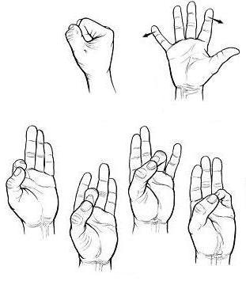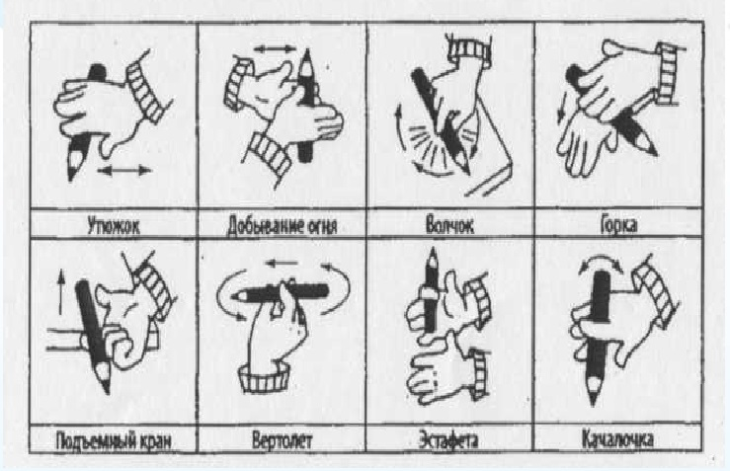

**Тестовые технологии**

**Тест. 7 класс. А.П. Платонов «Юшка»**

**Прочитайте приведенный ниже фрагмент текста и выполните задания**

**А1 - А5; В1 - В4; С1.**

Давно, в старинное время, жил у нас на улице старый на вид человек. Он работал в кузнице при боль­шой московской дороге; он работал подручным помощ­ником у главного кузнеца, потому что он плохо видел глазами и в руках у него мало было силы. Он носил в кузницу воду, песок и уголь, раздувал мехом горн, дер­жал клещами горячее железо на наковальне, когда главный кузнец отковывал его, вводил лошадь в ста­нок, чтобы ковать ее, и делал всякую другую работу, которую нужно было делать. Звали его Ефимом, но все люди называли его Юшкой. Он был мал ростом и худ; на сморщенном лице его, вместо усов и бороды, росли по отдельности редкие седые волосы; глаза же у него были белые, как у слепца, и в них всегда стояла влага, как неостывающие слезы.

Юшка жил на квартире у хозяина кузницы, на кух­не. Утром он шел в кузницу, а вечером шел обратно на ночлег. Хозяин кормил его за работу хлебом, щами и кашей, а чай, сахар и одежда у Юшки были свои; он их должен покупать на свое жалованье - семь рублей и шестьдесят копеек в месяц. Но Юшка чаю не пил и са­хару не покупал, он пил воду, а одежду носил долгие годы одну и ту же без смены: летом он ходил в штанах и блузе, черных и закопченных от работы, прожжен­ных искрами насквозь, так что в нескольких местах видно было его белое тело, и босой; зимою же он наде­вал поверх блузы еще полушубок, доставшийся ему от умершего отца, а ноги обувал в валенки, которые он подшивал с осени и носил всякую зиму всю жизнь одну и ту же пару.

*___________________________________________________________________________*

***А1. Определите жанр произведения, из которого взят фрагмент.***

1) роман; 2) повесть; 3) очерк; 4) рассказ.

***А2. Какое место занимает этот фрагмент в произведе­нии?***

1) открывает повествование; 2) завершает повествование;

3) является кульминацией сюжета; 4) является эпилогом.

***A3. Главной идеей данного фрагмента является:***

1) изображение кузницы; 2) описание тяжелой жизни Юшки;

3) характеристика кузнеца и его семьи; 4) описание жизни в деревне.

***А4. Кем работал Юшка?***

1) кузнецом; 2) машинистом;

3) подручным помощником у главного кузнеца; 4) младшим кузнецом.

***А5. С какой целью автор при характеристике Юшки использует такие слова и выражения: «чаю не пил***

***и сахару не покупал», «одежду носил долгие годы одну и ту же без смены», «ноги обувал в валенки, которые он подшивал с осени и носил всякую зиму всю жизнь одну и ту же пару»?***

1) выявляет отсутствие в герое серьезного отноше­ния к жизни;

2) наделяет его героическими чертами;

3) копил деньги для девочки-сироты;

4) подчеркивает жадность героя.

***В1.*** Укажите ***художественно-выразительное средство****,* ***основанное на сопоставлении*** и использованное в следующем предложении: «... глаза же у него были белые, как у слепца, и в них всегда стояла влага, как неостывающие слезы».

***В2.*** Укажите приём художественной выразительности: «**сердце** их **наполнялось** лютой **яростью**».

***В3.*** Из абзаца, начинающегося со слов «Давно, в ста­ринное время...», выпишите ***сочетание слов***, кото­рое объясняет, почему Юшка мог работать только подручным помощником кузнеца.

***В4.*** В абзаце, начинающемся со слов «Давно, в старин­ное время...», найдите предложение, которое ***опи­сывает*** работу Юшки.

***С1.*** Какую жизнь вел Юшка?

**Разноуровневая дифференциация**

План уровневой самостоятельной работы

Выполняй уровневую самостоятельную работу по плану.

1.Выполни первый уровень, проверь по «ключу».

2.Помни, к выполнению второго уровня можно приступить только тогда, когда выполнил первый уровень и проверил.

3.После выполнения второго уровня, выполни третий уровень. Проверь.

4.Оцени свою работу по следующим критериям.

5.Поставь оценку в карте учета знаний.

1 уровень. (5 баллов)

1. Прочитай текст, раздели его на предложения, поставь знаки препинания. Спиши. Пользуйся памяткой при выполнении задания.

Как тебя зовут мы гордимся нашей Родиной как хорошо пахнут цветы

2. Укажи, сколько предложений записали. Подчеркни вопросительное предложение.

2уровень. (10 баллов)

1. Составь из слов каждой строчки предложения. Запиши. Шли, в, ребята, школу.

Радостно, учеников, школа, встречает.

2.. Выпиши предложения из 3-4 слов.

Сегодня день знаний. Ребята идут в школу. Учитель поздравляет их с началом учебного года.

3 уровень. (15 баллов)

1. Прочитай. Найди в тексте лишнее слово. Спиши предложения, исправь ошибки.

Маленький Айдос грустно обрадовался. Ему подарили красивый колючий портфель.

2.. Составь предложения о том, как тебя встретила школа. Что показалось интересным сегодня?

**Технология игрового обучения**

Дидактическая игра: Все наоборот.   
Цель: закрепить написание слов с сочетанием –чн-, активизировать внимание, мыслительную деятельность детей.   
Учитель предлагает детям заменить предложенные им словосочетания типа существительное + существительное на другое так, чтобы одно из слов включало в свой состав сочетание –чн-.   
Игрушка для елки-…(елочная игрушка)   
Герой сказки- … (сказочный герой)   
Сок яблока-… (яблочный сок)   
Суп из молока -…(молочный суп)   
Варенье из клубники-… (клубничное варенье)   
Каша из гречки-… (гречневая каша)   
Вода из речки-… (речная вода)   
Скважина в замке -…(замочная скважина)   
Мука из пшеницы -… (пшеничная мука) и т.п.

**Технология проблемного обучения**

Методы проблемного обучения можно применять на уроках, создавая проблемную ситуацию на любом этапе.

***Уроки русского языка.***

• Тема «Омонимы»( 5 класс).Для создания проблемной ситуации используем текст, содержащий многозначные слова и омонимы. Учащиеся, выяснив значение и роль многозначных слов, сталкиваются с проблемой: можно ли отнести к многозначным словам омонимы? Выясняется, что между словами нет лексической связи.

• Тема «Знаки препинания при деепричастном обороте»( 7 класс) Для создания проблемной ситуации используем текст, в котором учащиеся объясняют постановку знаков препинания. При анализе предложений типа «Он работал спустя рукава», «Он читал лёжа» ученики сталкиваются с проблемой: почему в этих предложениях деепричастный оборот либо деепричастие не обособляются. Далее учащиеся выдвигают гипотезы и ищут их обоснование в учебниках, таблицах и других дидактических материалах.

• Тема «Безличные предложения»( 8 класс). В создании проблемной ситуации поможет либо текст, либо разрозненные предложения, в которых учащимся нужно определить виды односоставных предложений. Проблема заключается в определении вида ещё не изученных предложений .

***Уроки литературы***

Уроки литературы дают богатейший материал для создания проблемных ситуаций. Приведу примеры некоторых из них:

«В чём причина всех несчастий Чацкого?»,

«Почему именно повесть «Фаталист» завершает роман М.Ю.Лермонтова «Герой нашего времени?»,

«Отпевает или воспевает А.Блок революцию в поэме «Двенадцать»?»,

«Правдой или ложью спасется человек?(По пьесе М.Горького «На дне»)»,

«Наказывает или спасает Воланд?»,

«Почему Печорин- «странный человек»?»,

«Смерть Базарова: победа или поражение?» и другие.

**Технология проектной деятельности**

**План действий обучающихся в проекте**

Каждый обучающийся, участвующий в проекте, получает "План действий учащихся в проекте", включающий в себя:

1. Выбор темы проекта (исследования).

2. Ставим цель. (Для чего я это делаю? Какого результата я хочу достичь?) Записать ответы.

3. Если это исследование, то затем нужно выдвинуть предположение - гипотезу. (Сделай свое предположение о том, какой будет результат и почему?) Записать ответы.

4. Выбираем метод. (Что нужно сделать, чтобы получить результат?) Записать план своих действий, время выполнения каждого шага.

5. Собираем данные (ставим эксперименты, собираем необходимую информацию, материал, оформляем его, сверяем свои действия по времени, которое определили для каждого шага).

6. Получаем результаты. (Если что-то не удалось - это тоже результат).

7. Анализируем результаты. (Сравниваем полученные результаты с данной гипотезой).

8. Делаем выводы. (Планируем дальнейшую деятельность). Даем оценку действиям в группе.

9. Защищаем результат в коллективе. Получаем общую оценку результатов.

Эти памятки помогают обучающимся успешно двигаться к достижению цели - созданию проекта.